Один колхозник проснулся рано утром, посмотрел в окно на двор, а на дворе у него волк. Волк стоял около хлева и скрёб лапой дверь. А в хлеву стояли овцы.
Колхозник схватил лопату - и во двор. Он хотел сзади ударить волка по голове. Но волк вмиг повернулся и поймал лопату зубами за ручку.
Колхозник стал вырывать у волка лопату. Не тут-то было! Волк так крепко уцепился зубами, что не вырвать.
Колхозник стал звать на помощь, а дома спят, не слышат.
"Ну, - думает колхозник, - не век же волк лопату держать будет; а как выпустит, я ему лопатой голову проломаю".
А волк стал зубами ручку перебирать и всё ближе и ближе к колхознику...
"Пустить лопату? - думает колхозник. - Волк тоже лопату бросит да на меня. Я и убежать не успею".
А волк всё ближе и ближе. Видит колхозник: дело плохо - этак волк скоро за руку схватит.
Собрался колхозник со всею силой да как швырнёт волка вместе с лопатой через забор, да скорей в избу.
Убежал волк. А колхозник дома всех разбудил.
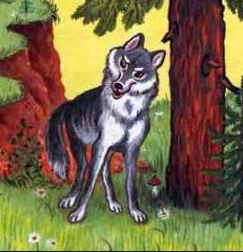
- Ведь меня, - говорит, - у вас под окном чуть волк не заел. Эко спите!
- Как же, - спрашивает жена, - ты управился?
- А я, - говорит колхозник, - его за забор выкинул.
Посмотрела жена, а за забором лопата; вся волчьими зубами изгрызена.

